**DOSSIER PEDAGOGIQUE**

Déploiement vertical FTTh

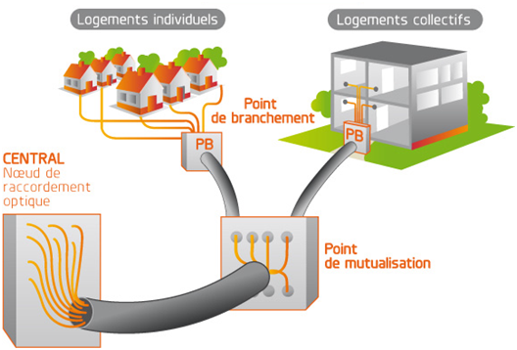

**DOSSIER MACHINE**

1 Mise en garde 1

2 Mise en situation 2

2.1 Présentation de la société 2

2.2 Présentation du travail à réaliser 2

3 Ordre de mission 3

:

|  |  |  |
| --- | --- | --- |
| Soudure par fusion d’une fibre optique | |  |
| Descriptif de l’activité : | | Durée 4 h |
| **Objectifs pédagogiques** :  Mise en situation d’un raccordement final d’abonnés | | |
| **Problématique :**   * Installer un réseau fibre terminal dans un petit immeuble résidentiel jusqu'à l’abonné | | |
| **Résumé des activités :**  1ère Partie : Préparation chantier, organisation  2ème Partie : Câblage de la fibre, réalisation  3ème Partie :Test de continuité, vérification | | |
| **Matériel Nécessaire :**   * Kit fibre optique pour déploiement en immeuble vertical **FF10** * Structure 3D **FF11** ou 2D **FF17** * Nécessaire préparation et fusion de la fibre **OF01** * Stylo de test de continuité **OF15** | **Environnement logiciel :**   * DVD Fibre Optique **FF10** * DVD Outillage Fibre **OFXX** | |

# Mise en garde

* La fibre est à manipuler avec précaution, Les fragments de fibre optique cassés peuvent s'incruster à l'intérieur de l'œil ou rentrer sous la peau.
* Il ne faut pas regarder directement l’extrémité d’une fibre, le faisceau laser non visible est dangereux.
* Le port de lunettes de protection laser est recommandé pour ces deux raison.
* Pour plus d’information, veuillez consulter le document : DTFF1000006A – Sécurité Contre Indications.pdf du dossier technique FF10.

# Mise en situation

## Présentation de la société

**FIBRE&CO**



Vous êtes technicien de la Société Fibre&Co spécialisée dans l'installation des réseaux fibres optiques. La société Fibre&Co travaille en sous traitance pour la société Orange en région PACA.

Cette collaboration s'appuie sur le bon respect des procédures d'installation établies par Fibre&Co en accord avec Orange

## Présentation du travail à réaliser

Situé en banlieue d’Avignon le quartier du Mistral fait partie du plan d’extension de la fibre.

Le raccordement de la fibre doit être réalisé sur un NRO en amont est partagé avec le quartier des Cigales.

Le passage des câbles est à envisager dans le réseau de gaines en réserve sur la voie publique depuis le NRO vers le BPI du bâtiment le Mistral au cœur de cette zone d’habitation.

Le bâtiment au 18 rue de la Forêt sera raccordé au réseau de la fibre et nécessite un raccordement intérieur jusqu'à l’abonné.

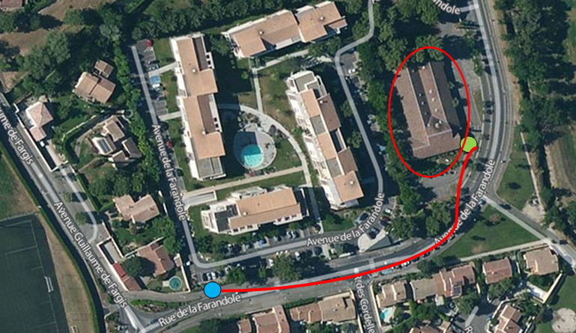

Sous répartiteur optique

Boîtier de pied d’immeuble

Point de branchement optique

# Ordre de mission

|  |  |  |  |
| --- | --- | --- | --- |
| **FIBRE&CO** |  | **Client :**  Afficher l'image d'origine | **Adresse d’intervention :**  18 rue de la Forêt  84000 Avignon |
| **Date de l’intervention :** 06 / 12 / 2016 | | | |
| **Description de l’intervention :** | | | **Procédures :** |
| * Identification du matériel | | | * Synoptique de raccordement FF10 |
| * Implantation des composants selon la structure disponible | | | * Instructions d'utilisation |
| * Repérage des fibres | | | * Synoptique d’une installation Fibre Optique FTTh |
| * Tirer et préparer les câbles C06 et C05 des PTO appartements A-0-0 et A-0-1 en mode drop-direct sur le BPI Clients | | | * Procédure d'installation d'une PTO (Prise Terminale Optique) |
| * Raccorder, par soudure, dans le BPI Clients, les câbles C05 et C06 sur les pigtails puis lover les fibres | | | * Procédure de soudage gaine à gaine * Procédure d'installation d'un BPI (Boîtier de Pied d'Immeuble) * Procédure de lovage de fibres |
| * Mettre en place le câble C04 vers BPO2 avec un piquage dans BPO1 | | | * Procédure d'installation d'un BPO (Boîtier de Palier Optique) |
| * Tirer et préparer les câbles C07, C08 et C09 des PTO appartements A-1-0, A-2-0 et A-2-1 vers les BPO1 et BPO2 | | | * Procédure d'installation d'une PTO (Prise Terminale Optique) |
| * Raccorder, par soudure, dans les PTO des appartements A-1-0, A-2-0 et A-2-1 sur les pigtails puis lover les fibres | | | * Procédure de soudage gaine à gaine * Procédure d'installation d'une PTO (Prise Terminale Optique) * Procédure de lovage de fibres |
| * Raccorder, par soudure, les câbles C07, C08 et C09 sur C04 dans les BPO1 et BPO2 puis lover les fibres | | | * Procédure de soudage gaine à gaine * Procédure d'installation d'un BPO (Boîtier de Palier Optique) * Procédure de lovage de fibres |
| * Réaliser sur chaque fibre un test de continuité optique | | | * Documentation technique constructeur du localisateur visuel de défauts |
| **Statut de l’intervention :**   * Test de continuité optique (Annexe 1) * Intervention terminée * Intervention à finir | | **Signature du technicien :** | |

Annexe 1

Fiche bilan optique : Indiquer les valeurs mesurées

|  |  |  |  |
| --- | --- | --- | --- |
| **BPI Block Opérateur** | **PTO** | Mesure | I D Client |
| Connecteur SC-APC 1 | A-0-0 |  | FI-12345670 |
| Connecteur SC-APC 2 | A-0-1 |  | FI-12345671 |
| Connecteur SC-APC 2 | A-1-0 |  | FI-12345672 |
| Connecteur SC-APC 3 | A-2-0 |  | FI-12345673 |
| Connecteur SC-APC 4 | A-2-1 |  | FI-12345674 |
| Connecteur SC-APC 5 |  |  |  |
| Connecteur SC-APC 6 |  |  |  |
| Connecteur SC-APC 7 |  |  |  |
| Connecteur SC-APC 8 |  |  |  |
| Connecteur SC-APC 9 |  |  |  |
| Connecteur SC-APC 10 |  |  |  |
| Connecteur SC-APC 11 |  |  |  |
| Connecteur SC-APC 12 |  |  |  |